Комбинационное рассеяние молекул родамина 6Ж, усиленное локализованными плазмонами наночастиц серебра в пленке поливинилового спирта
Константинова Е.И.², Зюбин А.А.¹, Петровская Ю.А.¹, Слежкин В.А.² , Брюханов В.В.¹
Магистр, аспирант, аспирант, канд. хим. наук, д-р физ.-мат. наук
¹ - Балтийский федеральный университет имени Иммануила Канта, физико-технический институт, г. Калининград, Россия
² - Калининградский государственный технический университет, факультет фундаментальной подготовки, г. Калининград, Россия
E-mail: azubin@mail.ru, konstantinovaeliz@gmail.com, juliapetrovskaia@gmail.com, vslezhkin@mail.ru, bryukhanov_v.v@mail.ru
Поверхностные плазмоны наночастиц (НЧ) благородных металлов, возбуждаемые методом SPСE (Surface Plasmon Coupled Excitation), в результате резонансного переноса энергии на исследуемую молекулу позволяют улучшить ее оптические характеристики [1]. Использование свойств металлических НЧ в КР-спектроскопии позволяет усилить слабые сигналы биохимических веществ малых концентраций, что создает возможность использования ГКРС в качестве модели датчика.
Задача данной работы – исследовать влияние НЧ Ag на КР молекул родамина 6Ж (Р6Ж) в диэлектрической пленке поливинилового спирта (ПВС).
Методом восстановления нитрата серебра цитратом натрия были синтезированы НЧ Ag со средним размером 38 нм, который определяли на фотокорреляционной установке FotoCor-Complex. Полимерные пленки получали методом налива на поверхность матового стекла раствора цитратного золя Ag, содержащего Р6Ж и ПВС. Толщина пленки после высыхания при комнатной температуре составила ≈15 мкм. Концентрация Р6Ж в пленке ПВС равна 3⋅10⁻³ М, а НЧ Ag – 1⋅10⁻⁸ М.
Спектры КР получали на исследовательской установке Centaur U при возбуждении твердотельным лазером с диодной накачкой - DPSS (λ = 632 нм, мощность излучения 50 мВт). КР-спектры с помощью детектора на основе ПЗС-матрицы с накоплением сигнала 20 с.
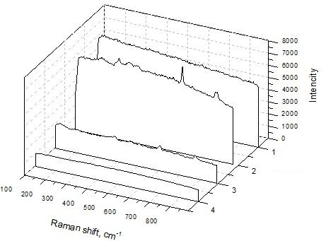
Рис. 1. Комбинационное рассеяние молекул родамина 6Ж и наночастиц серебра в пленке поливинилового спирта: 1 – родамин 6Ж; 2 – родамин 6Ж с наночастицами серебра, 3 – наночастицы серебра, 4 – пленка ПВС.

КР-спектр поливиниловых пленок совпадает с ИК-спектром [2, 3]. В КР-спектре (рис.1) обнаруживаются полосы характерные для ПВС: 360-480 см⁻¹ - колебания групп СО и ОН, 1000-1200 см⁻¹ - колебания групп СН и СО + ОН, 1300-1400 см⁻¹ – различные деформационные колебания группы СН₂. Полоса 1500-1700 см⁻¹, как и пик на 617 см⁻¹, может быть соотнесена с валентными колебаниями углеродного кольца молекулы Р6Ж. Как видно из рисунка, рассеяние света молекулами Р6Ж появляется в присутствии НЧ Ag. Можно предположить, что НЧ Ag, встраиваясь в структуру полимера, образуют комплексы с элементами ПВС и молекулами Р6Ж, приводящими к усилению сигнала рассеяние.

Результаты получены в рамках государственного задания Минобрнауки России № 3.809.2014/K.

Литература

1. Климов В. В. Наноплазмоника. М.: ФИЗМАТЛИТ. 2009.
2. Просанов И.Ю. Исследование термического разложения ПВС методами ИК- и КР- спектроскопии //Физика твердого тела. 2010. Т. 52. № 10.
3. Константинова Е.И. Влияние наноструктуры серебра на структуру матрицы поливинилового спирта // III Всероссийская научная молодежная конференция «Актуальные проблемы нано- и микроэлектроники» 1-4 декабря 2015. - г. Уфа, 2015.- С. 108.

